社会と情報 [発展] 制御構造とフローチャート No.1
処理Ａ
処理Ｂ

条件
処理Ａ
条件
処理Ａ
処理Ｂ

※ 処理Ｂは、ない場合もあります
制御構造の基本要素（フローチャート）

順次 分岐（選択） 繰り返し（反復）

夏休みの間
ラジオ体操
＜例＞
雨？

傘持参
No
Yes
朝起きる
登校する

上記三つの要素を組み合わせることで、さまざまな処理の流れが表せます。
身近な例でフローチャートを書いてみよう
夏休みの間
ラジオ体操
雨？

傘持参
No
Yes
昆虫採集
図書館行く

年 組 番
ツールPenFlowchartについて
直感的な操作でフローチャートを作成し、実際に計算や制御を行うことができます。
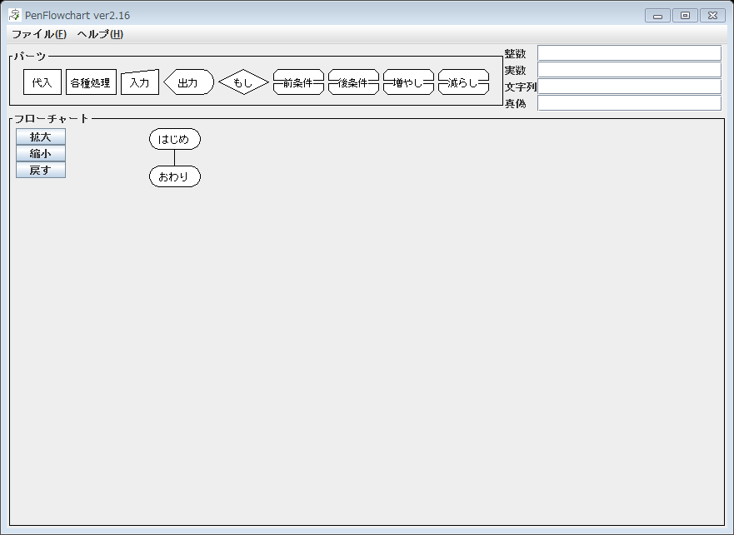
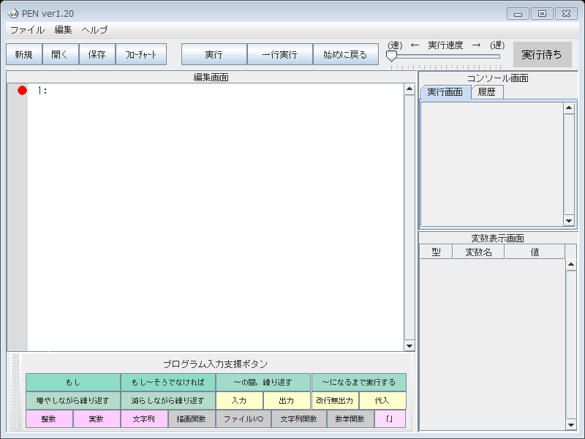
フローチャート作成ウィンドウ
①
②
③
① パーツ
② 変数の宣言
③ フローチャート作成エリア
④
⑤
⑥
実行ウィンドウ
④ 実行ボタン等
⑤ 状態（入力待ち/実行終了等）
⑥ 実行画面
※実行ウィンドウの白い部分は今回は使いません（Penプログラム編集エリア）

・・・代入 ・・・分岐
・・・キーボードから値を入力 ・・・繰り返し
・・・画面に値を表示
←
パーツの種類
条件
入力
条件
出力

【配置】ドラッグ＆ドロップ 【編集】パーツをダブルクリック
【削除】パーツ右クリックで表示されるメニューから
【注意】実際のプログラミングをする場合の注意としてもほぼ当てはまります。
・変数や数字、マイナス記号などはすべて半角（日本語表示する文以外すべて）
・「×（乗算）」は「*（アスタリスク）」，「÷（除算）」は「/（スラッシュ）」
・「←」は代入する、という意味。「x ← 100」の場合、「xに100を代入する」という意味（実際のプログラミング言語では「=」を使うことが多い）
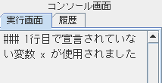
・文字列はかぎ括弧でくくる（実際のプログラミング言語ではダブルクォーテーション”やシングルクォーテーション’を使うことが多い）
・変数は必ず図中②で型宣言（整数・文字列等）をする。型宣言がないと右図のようなエラーが表示される →

社会と情報 [発展] 制御構造とフローチャート No.2
ツールPenFlowchartを使って処理の流れを表し、実行してみよう。
順次処理
＜実習1-1＞ 左下のフローチャートは「消費税込み金額を求める処理」です。PenFlowchartを使って作成し、実行ウィンドウで実行してみましょう。入力待ちになるので、キーボードから値を入力して画面に結果が表示されることを確認しよう。
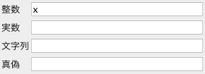
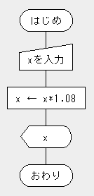
変数の型宣言を忘れずに！

再度実行するには「始めから実行」ボタンを押します（繰返し処理を作成していないので、一度の実行で一度だけしか計算できません）。

＜問＞500を入力した場合の結果表示は？
（答） 540

＜実習1-2＞ 左下のフローチャートは、実習1-1のフローチャートの最初の部分を使いやすく改造したものです。これを更に改造してもっと使いやすくしてみよう。例えば、「消費税込み金額は◯◯円です。」と表示するなど。
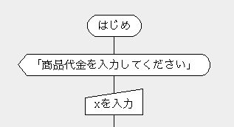
出力
画面表示なので出力パーツを使います。「入力してください」という文章にだまされないように！

＜応用実習1-3＞ 商品代金（変数x）と消費税率（変数y）をキーボードから入力し、消費税込み金額を画面に表示するフローチャートを作ってみよう。
※変数の入力は一つずつ ※型宣言はコンマ区切りで
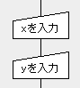

ヒント：x ← x + x*y/100 など
年 組 番
分岐処理
＜実習2-1＞ 次のフローチャートは「西暦を和暦に変換する処理」です。キーボードから、いろいろな値を入力して結果表示を確認しよう。
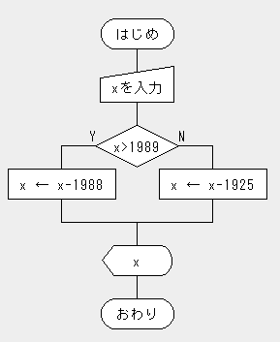

＜問＞2017を入力した場合の結果表示は？
（答） 29

＜実習2-2＞ 実習2-1のフローチャートを使いやすく改造してみよう。
例 ・「西暦を入力してください」とメッセージを表示
・「平成」「昭和」を表示する など

＜実習2-3＞ 明治と大正も表示できるよう、実習2-2のフローチャートを改造しよう。
明治：1868年～1912年
大正：1912年～1926年
昭和：1926年～1989年
平成：1989年～現在

＜考えよう2-4＞ 正しくない数字（1868年以前、2018年以降）が入力されたらエラーメッセージを表示するためには、どうすればよいだろうか？また、２年の途中から新しい元号が変わることに対応するには、どうすればよいだろうか？

社会と情報 [発展] 制御構造とフローチャート No.3
繰り返し処理
＜実習3-1＞ 左下のフローチャートは「ロケット発射のカウントダウンを行う処理」です。変数xの値を5から1ずつ減らしながら画面表示します。実行ウィンドウで実行してみよう。
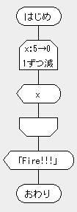

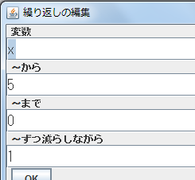
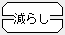

繰り返し行う処理を
「減らし」パーツの間に
挟みます

この例では「xの値の画面表示」を繰返し行います。

＜実習3-2＞ カウントダウンが早すぎるので、「各種処理」パーツから「sleep」を入れてみよう。「sleep」を使うと動作が一時停止します。1000ミリ秒（つまり1秒）指定することで、1秒ずつカウントダウンできるようになります。
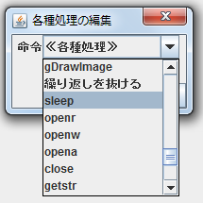
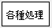
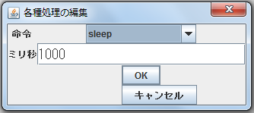
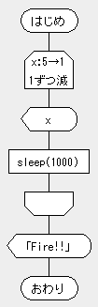
※ sleep( )は、関数と呼ばれる機能呼び出しです（後述）。中括弧内に指定されたミリ秒間、動作を停止します。

年 組 番
＜考えよう3-3＞ 繰り返し処理を使わずに作ることはできるだろうか？繰り返し処理を使う場合のメリットは何？
応用（順次・分岐・繰り返しの組合わせ）
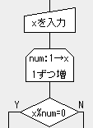
＜実習4-1：応用＞ 入力した整数の約数を全て表示するようなフローチャートを作ってみよう。 ヒント
x%3
xを3で割った余り
x%3=0
xを3で割った余りが0
つまり、xが3で割り切れる

＜実習4-2：応用＞ いろいろな処理を使って、自由にフローチャートを作ってみよう。下の例は、ノベルゲームをイメージしたフローチャートです。
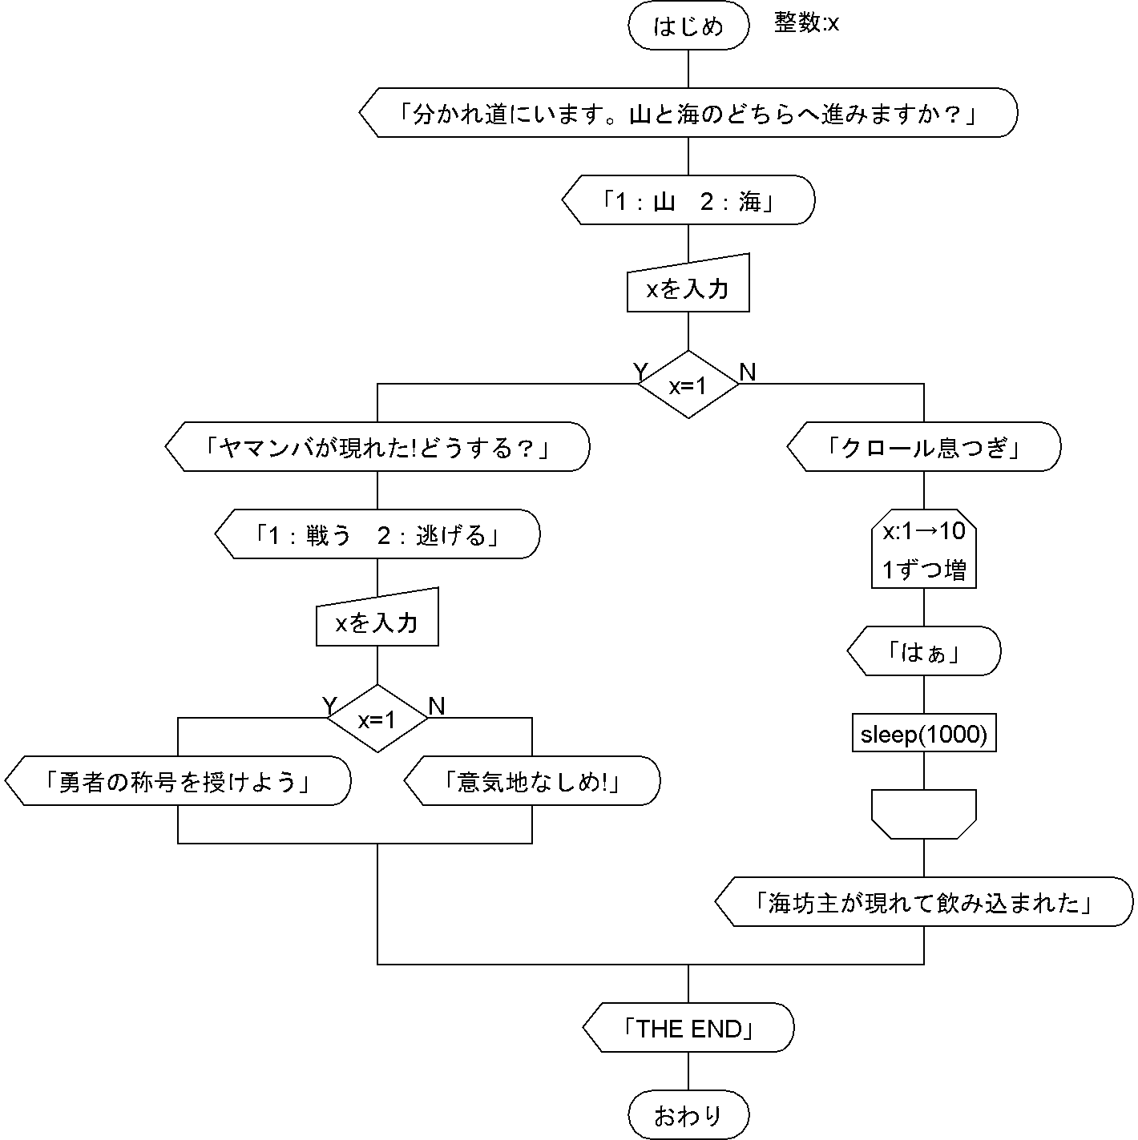

社会と情報 [発展] 制御構造とフローチャート No.4
配列
配列とは、変数の並びを一括して扱うことができるもので、並んだ箱のようなイメージです。一つの箱には一つのデータが入ります。

配列は、配列名（a, scoreなど）と、カギ括弧[ ]で表す形式が多く、カギ括弧内に順番を表す番号（0，1， 2，・・・）を指定します（言語によって異なる）。

下の図では、配列の名前はa、サイズは5で、番号は0～4となります。
12
34
2
56
a[0]
a[1]
a[2]
a[3]
a[4]
10

＜実習5-1＞下のフローチャートを作成し、実行したら何が表示されるか考えよ。
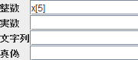
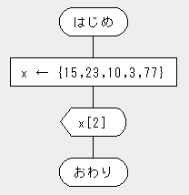
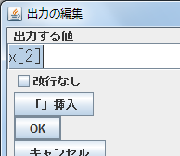
配列の宣言
カギ括弧［ ］の中に
配列のサイズを記述
値の代入
中括弧｛ ｝の中に
半角コンマ区切りで記述
値の出力
カギ括弧［ ］の中に、何番目の要素を出力するかを指定（ゼロ始まりに注意！）

＜問＞ 結果表示は？
（答） 10

年 組 番
関数（機能呼び出し）

関数とは、特定の機能や処理をまとめたもので、プログラミング言語側で用意されたもの（画面表示や数学関数など）と、自分で作成するものとがあります。

関数は、関数名（random, sleepなど）と、中括弧( )で表す形式が多く、中括弧内に必要に応じて引数と呼ばれるデータを渡します（言語によって異なる）。関数の多くは、呼び出し元に返り値（戻り値）と呼ばれる値を返します。

例：random(10)・・・ 0～10までのランダムな整数を返す
sqrt(5) ・・・ 5の平方根を返す

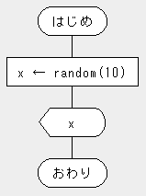
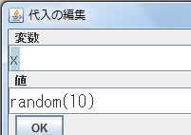
＜実習5-2＞ 次のフローチャートを作成し、実行のたびに異なる数値が表示されることを確認せよ。
乱数を発生させ、変数xに代入
random( )は乱数を発生させる関数です。
10を指定すると0～10の範囲でランダムな数値を発生します。
変数xの宣言
忘れずに！

＜応用実習5-3＞ 実行するたびに結果が変わる、おみくじのフローチャートを作成してみよう。
ヒント：実習5-1「配列」と実習5-2「乱数」を組み合わせる
注 意：文字列はカギ括弧「」でくくる。区切りのコンマは半角

発生させる乱数の範囲に注意！3種類なら0番1番2番なので配列の宣言m[ ]のカギ括弧内やrandom( )の中括弧内に指定する数字は？

